УДК 531
Особые управления первого порядка для задачи минимизации времени движения двухзвенного манипулятора

Обрадович Александр Миленкович¹ aobradovic@mas.bg.ac.rs
Черкасов Олег Юрьевич^{2,3} , Селюцкий Юрий Дмитриевич⁴
¹ Факультет машиностроения Белградского университета, Белград, Сербия
² Университет МГУ-ППИ в Шэньчжэне
³ Механико-математический факультет МГУ, Москва, Россия
⁴ НИИ механики МГУ, Москва, Россия

Аннотация. В работах [1, 2] исследована задача минимизации времени движения двух-звенного манипулятора. В настоящей работе анализируется возможность существования особых управлений первого порядка для момента, удовлетворяющих условиям Келли и условиям сопряжения особых и неособых участков.
Ключевые слова: минимизации времени, двухзвенный манипулятор, особые управления первого порядка, условия Келли, условия сопряжения особых и неособых участков
First-order singular controls for the time minimization problem of a two-link manipulator
Obradović Aleksandar Milenkovich¹ aobradovic@mas.bg.ac.rs
Cherkasov Oleg Yuryevich^{2,3}, Selyutskiy Yury Dmitrievich⁴
¹ Faculty of Mechanical Engineering, University of Belgrade, Belgrade, Serbia
² Shenzhen MSU-BIT University
³ Faculty of Mechanics and Mathematics, Moscow State University, Moscow, Russia
⁴ Research Institute of Mechanics, Moscow State University, Moscow, Russia
Abstract. The problem of minimizing the time of motion of a two-link manipulator is analyzed [1, 2]. Here we study the possibility of existence of singular first-order controls for torque that satisfy Kelly conditions and conditions for the conjugation of singular and non-singular sections.
Keywords: time minimization, two-link manipulator, first-order singular controls, Kelly conditions, conditions for the conjugation of singular and non-singular sections
Введение. Задача минимизации времени движения двухзвенного манипулятора анализируется в работах [1, 2]. Применение принципа максимума Понтрягина позволяет установить, что возможны три типа управления: регулярное управление типа «банг-банг» для силы, действующей на выдвижную стрелу, и момента, вращающего основание; сингулярное (особое) управление первого порядка для момента; сингулярное управление второго порядка для силы. В [1] приведены примеры краевых условий, в которых управление имеет вид «банг-банг» на всем интервале времени движения. Дано объяснение сингулярного управления второго порядка для силы с точки зрения механики и показано, что такое решение в данном случае может быть сопряжено только с режимом «четтеринга». В настоящей работе исследуется возможность существования особых управлений первого порядка для момента, удовлетворяющих условиям Келли и условиям сопряжения особых и неособых участков [3].
Постановка задачи и основные результаты. Рассмотрим задачу оптимального управления (минимизации времени τ) для двухзвенного манипулятора:
$\dot{q_{1}}=p_{1}, \dot{q_{2}}={p_{2}}/{(1+{q_{1}}^{2}),}\dot{{ p}_{1}}={q_{1}{p_{2}}^{2}}/{{(1+{q_{1}}^{2})}^{2}+u_{1},} \dot{{ p}_{2}}=u_{2}$, $\left|u_{1}\right|≤1, \left|u_{2}\right|≤C,$
$q_{1}\left(0\right)=q_{10}, { q}_{2}\left(0\right)=p_{1}\left(0\right)=p_{2}\left(0\right)=0, q_{1}\left(τ\right)=q_{1f},q_{2}\left(τ\right)=q_{2f}, p_{1}\left(τ\right)=p_{2}\left(τ\right)=0.$ (1)
Воспользуемся принципом максимума. Функция Понтрягина $H$и сопряженная система имеют вид:
$$H=λ_{0}+λ_{1}p_{1}+λ_{2}{p_{2}}/{(1+{q_{1}}^{2})}+ν_{1}({q_{1}{p_{2}}^{2}}/{{(1+{q_{1}}^{2})}^{2}+u_{1}})+ν_{2}u_{2}$$
$\dot{λ_{1}}=\frac{2p_{2}q_{1}λ_{2}}{{\left(1+{q_{1}}^{2}\right)}^{2}}+\frac{\left(3{q_{1}}^{2}-1\right)ν_{1}{p_{2}}^{2}}{{\left(1+{q_{1}}^{2}\right)}^{3}}, \dot{λ_{2}}=0, \dot{ν_{1}}=-λ_{1}, \dot{ν_{2}}=\frac{-λ_{2}}{\left(1+{q_{1}}^{2}\right)}-\frac{2q_{1}ν_{1}p_{2}}{{\left(1+{q_{1}}^{2}\right)}^{2}}$ (2)
Рассмотрим подробнее случай особого управления для момента:
$u_{1}=sign{ ν}_{1},ν_{2}=0$, $\dot{ν_{2}}=-\frac{2q_{1}ν_{1}p_{2}+λ_{2}\left(1+{q_{1}}^{2}\right)}{{\left(1+{q_{1}}^{2}\right)}^{2}}=0, \ddot{ν_{2}}=-2\frac{q_{1}λ_{2}p_{1}+p_{1}p_{2}ν_{1}+q_{1}ν_{1}u_{2}-q_{1}p_{2}λ_{1}}{{\left(1+{q_{1}}^{2}\right)}^{2}}=0$ (3)
Условия Келли для особых управлений первого порядка:
$-\frac{∂\ddot{{ ν}_{2}}}{∂u_{2}}=\frac{2q_{1}ν_{1}}{{\left(1+{q_{1}}^{2}\right)}^{2}}<0$ (4)
указывают на то, что особое управление для момента $М=u_{2}$может возникать, когда управляющая сила ${F=u}_{1}=sign{ ν}_{1}$направлена противоположно центробежной „силе“, действующей на центр масс руки манипулятора. Выберем безразмерные параметры задачи: ${C=6, q}_{10}=4, q_{1f}=0,{ q}_{2f}∈\left[0,π\right]$ и найдем решения, на которых сингулярное управление реализуется в середине интервала времени движения:
$$u_{1}=sign{ ν}_{1, }u_{2}=\left\{\begin{aligned}C sign{ ν}_{2}, t∈[0,t_{0}]⋃[t_{1},τ] \\ \left({-q}_{1}λ_{2}p_{1}-p_{1}p_{2}ν_{1}+q_{1}p_{2}λ_{1}\right){\left(q_{1}ν_{1}\right)}^{-1}, t∈(t_{0},t_{1})\end{aligned}\right.$$
$λ_{2}(t_{0})=\frac{-2q_{1}{(t_{0})ν}_{1}{(t_{0})p}_{2}(t_{0})}{\left(1+{q_{1}(t_{0})}^{2}\right)}, { ν}_{1}\left(t_{0}\right)=0, λ_{1}\left(t_{0}\right)=-10$ (5)
Установлена зависимость четырех концевых условий (1) от параметров ($t_{0},t_{1},ν_{1}(t_{0})$,$τ$) и они численно определены.На рисунке 1 показаны результаты для обобщенных координат, импульса и силы в случае ${ q}_{2f}=π$.
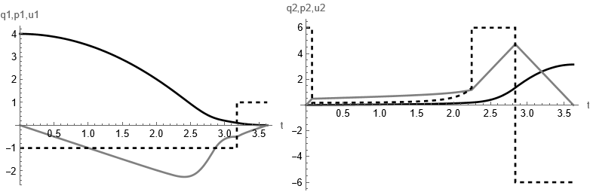
Рис.1.${ q}_{2f}=π$
На рис. 2 представлены результаты для $q_{2}{,p}_{2,}u_{2}$ в характерных случаях. Случай ${ q}_{2f}=2.32499$ соответствует сингулярному управлению с начала движения, случай ${ q}_{2f}=1.79429$ – появлению нового переключения в конце интервала, а случай $q_{2f}=0$ – границе рассматриваемого интервала${ q}_{2f}∈\left[0,π\right]$.
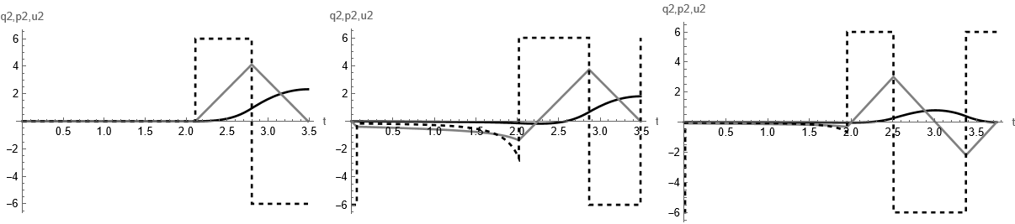
Рис.2.${ q}_{2f}=2.32499$ ,${ q}_{2f}=1.79429$ ,${ q}_{2f}=0$
Заключение. Насколько известно авторам, сингулярные управления первого порядка для данного типа манипулятора до сих пор в литературе не исследовались. Показана связь между условиями Келли для вращающего момента и управлением силой, действующей на выдвижное звено. Численные решения при заданных безразмерных параметрах задачи удовлетворяют условиям сопряжения особой и неособой дуг [3], которые в данном случае сводятся к разрыву управления $u_{2}$ в этих точках.
Исследование выполнено в рамках двухстороннего проекта между факультетом машиностроения Университета Белграда и НИИ механики МГУ № 172/1.

Список источников
[1] Осипов С.Н., Формальский A.M. Задача о быстрейшем повороте манипулятора // ПММ. 1988. Т. 52, вып. 6. С. 29-933
[2] Obradović A.: Optimal control of a rigid body motion in a complex case// TAM. 1991. V. 17, No. 1. P. 121-132.
[3] Odia A., Bell D.J.: Junction point on partially singular trajectories. // Int. J. Control. 2012. V. 85. P. 1996–2003.5.141

